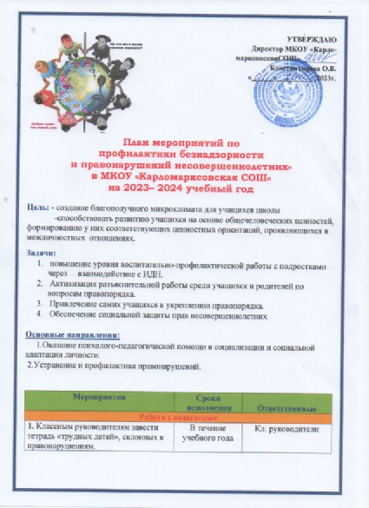

|  |  |  |
| --- | --- | --- |
| **2.** Классным руководителям систематически проводить беседы с подростками склонных к правонарушениям и их родителями. | В течение учебного года | Кл. руководители  Зам.директора по ВР |
| **3.** Совместно с советом профилактики правонарушений выявить неблагополучные семьи, изучить семейно-бытовые условия. | В течение учебного года | Кл. руководители  Зам.директора по ВР |
| **4.** **Провести классные часы по теме**:  «Возраст, с которого наступает уголовная ответственность». Ознакомление со статьями УК РФ, по которым часто привлекаются несовершеннолетние | Сентябрь | Кл. руководители |
| **5.** Классным руководителям охватить  общественными поручениями, внеклассными делами «трудных подростков» и контролировать выполнение. | В течение учебного года | Кл. руководители |
| **6.** Классным руководителям совместно с  руководителями кружков, секций охватить трудновоспитуемых подростков кружками, секциями и другими видами внеклассной работы. | С 1 сентября  и в течение учебного года | Кл. руководители |
| **7.** Проводить анализ успеваемости, посещаемости, занятости подростков в том числе трудновоспитуемых. | В течение учебного года | Кл. руководители  Зам.директора по ВР  Зам директора по УВР |
| **8.** Посещать уроки, мероприятия, классные часы с целью наблюдения, изучения поведения, активности, воспитанности трудновоспитуемых подростков. Проводить беседы, с ними выясняя проблемы в учёбе, семье и т.д.  Совместные рейды в неблагополучные семьи. Индивидуальная работа с подростками асоциального, девиантного поведения. | В течение учебного года | Кл. руководители  Зам.директора по ВР  Педагог-организатор |
| **Работа с родителями** | | |
| **1. Провести родительские собрания по темам:**  - Воспитательный потенциал семьи, способы общения и методы воздействия ребёнка в семье.  - Семья и школа – партнёры в воспитании ребёнка.  Социализация ребёнка.  - Ответственность родителей за воспитание  полноценного гражданина российского общества.  - Здоровье ребёнка здоровье общества | Октябрь -май | Кл. руководители  Зам.директора по ВР |
| **2.** Индивидуальные семейные консультации. | В течение учебного года | Кл. руководители  Зам.директора по ВР |
| **3.** Посещение семей учащихся с целью изучения материально-бытовых условий и изучение социального статуса родителей. | В течение учебного года | Кл. руководители  Зам.директора по ВР |
| **4.** Вовлечение родителей во внеклассную работу школы. | В течение учебного года | Кл. руководители  Зам.директора по ВР |
| **Работа с администрацией школы, классных руководителей с органами милиции.** | | |
| **1.** Поддерживать тесную связь с КДН, ГИБДД, участковым инспектором по профилактике преступлений среди учащихся. | В течение учебного года | Администрация |
| **2**. Приглашать сотрудников правоохранительных органов для бесед по вопросам профилактики правонарушений среди школьников и углубления правовых знаний. | В течение учебного года | Администрация |
| **Профилактическая работа со школьниками.** | | |
| **1.** Профилактическая работа с детьми группы риска. | В течение учебного года | Кл. руководители |
| **2.** Работа совета профилактики правонарушений. | Ежемесячно | Зам.директора по ВР |
| **3.** На базе школьной библиотеке организовать книжные выставки: «Дети и преступность», «Ответственность молодежи перед законом», «Наркобеда», «Экстремизм в молодежной среде». | В течение учебного года | Библиотекарь |
| **4.** Беседы по профилактике ПАВ с приглашением фельдшера. | Март | Зам.директора по ВР |
| **5.** Обновление уголка правовых знаний | Ноябрь | Учитель обществознания |
| **6.** Пропаганда здорового образа жизни и сексуального воспитания детей и подростков, беседы, просмотр фильма. Консультации врачей-специалистов. | Ноябрь | Кл. руководители  Зам.директора по ВР  Тамирова А.фельдшер ФАПа с.им. Карла Маркса |
| **7.** Организация летнего отдыха учащихся. | Май - июнь | Кл. руководители  Зам.директора по ВР |

**Соц.педагог: Магомедова П.А.**

